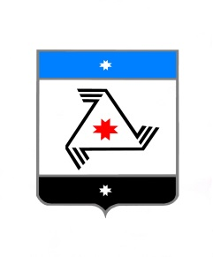

##### **РЕШЕНИЕ**

**Совета депутатов**

**муниципального образования «Муниципальный округ**

**Балезинский район Удмуртской Республики»**

**«Удмурт Элькунысь Балезино ёрос муниципал округ»**

**муниципал кылдытэтысь депутатъеслэн Кенешсы**

«23» ноября2023г

**О несении изменений в Положение об Управлении образования Администрации муниципального образования «Муниципальный округ Балезинский район Удмуртской Республики», утвержденное решением Совета депутатов муниципального образования «Муниципальный округ Балезинский район Удмуртской Республики» от 25 ноября 2021г №2-35.**

В соответствии с Федеральным законом от 06.10.2003 №131-ФЗ «Об общих принципах организации местного самоуправления в Российской Федерации», Федеральным законом от 29.12.2012 № 273-ФЗ «Об образовании в Российской Федерации», руководствуясь Уставом муниципального образования «Муниципальный округ Балезинский район Удмуртской Республики», Совет депутатов муниципального образования «Муниципальный округ Балезинский район Удмуртской Республики» **РЕШАЕТ:**

1. п.2.3. Положения дополнить подпунктом 2.3.49 в следующей редакции «2.3.49. Осуществлять полномочия заказчика при проведении закупок товаров, работ, услуг, в том числе выступать в роли заказчика при проведении централизованных закупок, для обеспечения муниципальных нужд в установленной сфере деятельности».

2. Опубликовать настоящее решение на официальном сайте муниципального образования «Муниципальный округ Балезинский район Удмуртской Республики»

3.Настоящее решение вступает в силу со дня его официального опубликования.

Председатель Совета депутатов

муниципального образования

«Муниципальный округ Балезинский район

Удмуртской Республики»: С.К.Булдаков

Глава муниципального образования

«Муниципальный округ Балезинский район

Удмуртской Республики» Ю.В. Новойдарский

пос. Балезино

23.11.2023 год

№ 22-317